
2015年高考名校模拟冲刺九套卷【数学浙江文】第九套
考试时间：120分钟；满分150分 命题人：学优高考网大联考命题中心
第Ⅰ卷（选择题 共40分）
本大题共8小题,每小题5分,共40分. 在每小题给出的四个选项中,只有一项是符合题目要求的.
1.下列函数中,既是偶函数,又在区间（0,3）内是减函数的为 （ ）
A． Error: Reference source not found B．Error: Reference source not found
C． Error: Reference source not found D．Error: Reference source not found
【答案】C
【解析】
试题分析：Error: Reference source not found是偶函数,且在Error: Reference source not found是减函数,又Error: Reference source not found,所以Error: Reference source not found在区间（0,3）内是减函数,故选C.
考点：函数的奇偶性与单调性
【原创简介】本题综合考查几类函数的性质,入手较易.
2.设,是两条不同的直线,,是两个不同的平面,下列命题中正确的是（ ）
A.若则
B.若则
C．若则
D.若则
【答案】B
【解析】
试题分析：平行于同一个平面的两条直线的位置关系为平行,相交,异面,故A错,根据面面平行的判定定理,可知两条直线得相交,故D错,对于两个互相垂直的平面,其中一个平面内的直线与另一个平面所成的角是任意的,故C错,对于一条直线和一个平面同时垂直于另一个平面的话,这条直线和平面要么平行,要么在平面内,又因线在面外,所以只能线面平行,故B对.
考点：有关平行、垂直的定理.
3.若Error: Reference source not found是实数,则“Error: Reference source not found”是“Error: Reference source not found”或“Error: Reference source not found”的（ ）
A．充分不必要条件 B．必要不充分条件
C．充要条件 D．既不充分也不必要条件
【答案】A
【解析】Error: Reference source not found,若Error: Reference source not found则Error: Reference source not found,从而有Error: Reference source not found,若Error: Reference source not found则Error: Reference source not found,从而有Error: Reference source not found,所以由“Error: Reference source not found”可得“Error: Reference source not found”或“Error: Reference source not found”.而当Error: Reference source not found或Error: Reference source not found,若Error: Reference source not found,则Error: Reference source not found,可得Error: Reference source not found,所以“Error: Reference source not found”或“Error: Reference source not found”无法得到“Error: Reference source not found”.综上可得,“Error: Reference source not found”是“Error: Reference source not found”或“Error: Reference source not found”的充分不必要条件,故选A
4．在Error: Reference source not found中,Error: Reference source not found,Error: Reference source not found,Error: Reference source not found,Error: Reference source not found为Error: Reference source not found边上的高,Error: Reference source not found为Error: Reference source not found的中点,若Error: Reference source not found,则Error: Reference source not found的值为
Error: Reference source not found．Error: Reference source not found Error: Reference source not found．Error: Reference source not found Error: Reference source not found．Error: Reference source not found Error: Reference source not found．Error: Reference source not found
【答案】A
【解析】
试题分析： 建立如图所示的平面直角坐标系,由题意,知Error: Reference source not found,Error: Reference source not found,Error: Reference source not found,
∴Error: Reference source not found,Error: Reference source not found,Error: Reference source not found,
∵Error: Reference source not found,∴Error: Reference source not found,即Error: Reference source not found,解得Error: Reference source not found,∴Error: Reference source not found． 故选A．
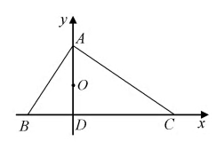
考点：向量的运算
5．若是双曲线上一点,且满足,则该点一定位于双曲线（ ）
（A）右支上 （B）上支上 （C）右支上或上支上 （D）不能确定
【答案】A
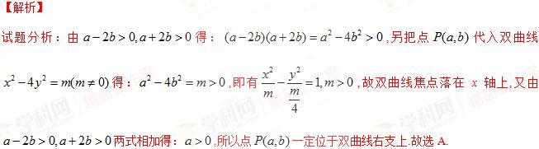考点：双曲线的性质
6.等差数列Error: Reference source not found中Error: Reference source not found=10,Error: Reference source not found的最大值（ ）
A.4 B.5 C.10 D.Error: Reference source not found
【答案】B
【解析】
试题分析：设等差数列Error: Reference source not found的公差为d,则Error: Reference source not found=10可化为Error: Reference source not found=10,
整理得Error: Reference source not found,这是一个关于d的一元二次不等式,因为d∈R,
所以△=Error: Reference source not foundError: Reference source not foundError: Reference source not found0,解得-5Error: Reference source not foundError: Reference source not foundError: Reference source not found5,Error: Reference source not found的最大值是5,故选B.
考点：1.等差数列；2.方程思想.
【原创简介】设置本题的目的是考查学生利用方程思想解决数列问题的能力.
7．已知函数Error: Reference source not found有Error: Reference source not found个零点,则实数Error: Reference source not found的取值范围是（ ）
A.Error: Reference source not found B.Error: Reference source not found C.Error: Reference source not found D.Error: Reference source not found
【答案】D
【解析】
试题分析：由于二次函数Error: Reference source not found最多只有两个零点,一次函数Error: Reference source not found有且仅有一个零点,故函数Error: Reference source not found在区间Error: Reference source not found上有两个零点,在区间Error: Reference source not found上有且仅有一个零点,由于Error: Reference source not found,当Error: Reference source not found时,Error: Reference source not found,设函数Error: Reference source not found在区间Error: Reference source not found上的两个零点分别为Error: Reference source not found、Error: Reference source not found,则Error: Reference source not found,Error: Reference source not found,因此Error: Reference source not found；当Error: Reference source not found时,Error: Reference source not found,函数Error: Reference source not found在Error: Reference source not found上有且仅有一个零点,令Error: Reference source not found.综上所述,实数Error: Reference source not found的取值范围是Error: Reference source not found,故选D.
考点：1.分段函数；2.函数的零点学优高考网
8.设实数Error: Reference source not found满足Error: Reference source not found,则Error: Reference source not found的取值范围是 （ ）
A．Error: Reference source not found] B．Error: Reference source not found C．Error: Reference source not found D．Error: Reference source not found
【答案】C
【解析】C 在坐标平面上点Error: Reference source not found所表示的区域如图所示,令Error: Reference source not found,根据几何意义,Error: Reference source not found的值即为区域内的点与坐标原点连线的斜率,显然点Error: Reference source not found是其中的两个临界值,点Error: Reference source not found,点Error: Reference source not found,故Error: Reference source not found,Error: Reference source not found,这个关于Error: Reference source not found的函数在Error: Reference source not found上单调递减、在Error: Reference source not found上单调递增,故其最小值为Error: Reference source not found,最大值为两个端点值中的大者,计算知最大值为Error: Reference source not found．

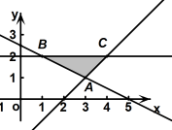
第Ⅱ卷（共110分）
：本大题共7小题,其中9——12,每小题两空,每空3分,13——15每小题一空,每题4分,共36分.
9．已知Error: Reference source not found 则Error: Reference source not found ； Error: Reference source not found .
【答案】Error: Reference source not found Error: Reference source not found
【解析】
试题分析：Error: Reference source not found
所以Error: Reference source not foundError: Reference source not found
考点：集合运算.
【原创简介】设置此题的目的是考查集合运算及简单不等式的解法.
10．当时,,则Error: Reference source not found中,最大的是 ；最小的是 .
【答案】Error: Reference source not found Error: Reference source not found
【解析】
试题分析：当时,,,.
又因为.所以最大的是Error: Reference source not found, 选最小是Error: Reference source not found .
【改编简介】把选择题改编成填空题
11．已知点在圆Error: Reference source not found上,则函数的最小正周期是 ；最小值是 .
【答案】Error: Reference source not found Error: Reference source not found
【解析】
试题分析：因为点Error: Reference source not found在圆Error: Reference source not found上,所以Error: Reference source not found,所以
=Error: Reference source not found,所以最小正周期Error: Reference source not found,最小值为Error: Reference source not found .
考点：1.三角函数周期性；2.辅助角公式.
【原创简介】
12．已知Error: Reference source not found,则Error: Reference source not found ,Error: Reference source not found的最小值为 ．
【答案】
【解析】
试题分析：由Error: Reference source not found得Error: Reference source not found且Error: Reference source not found,所以Error: Reference source not found,Error: Reference source not found=
(Error: Reference source not found)Error: Reference source not found,当且仅当Error: Reference source not found时取得等号
考点：基本不等式学优高考网
13．若某几何的三视图（单位:）如下图所示,此几何体的体积是_____________
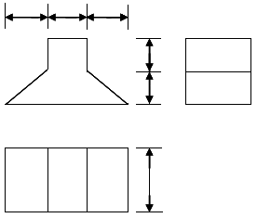
2
2
2
2
2
4
正视图
侧视图
俯视图
【答案】
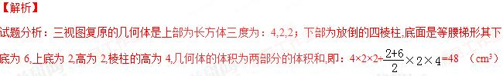考点：三视图求体积
14.已知Error: Reference source not found是椭圆Error: Reference source not found和双曲线Error: Reference source not found的公共顶
点.Error: Reference source not found是双曲线上的动点,Error: Reference source not found是椭圆上的动点（Error: Reference source not found、Error: Reference source not found都异于Error: Reference source not found、Error: Reference source not found）,且满足Error: Reference source not found,其中Error: Reference source not found,设直线Error: Reference source not found、Error: Reference source not found、Error: Reference source not found、Error: Reference source not found的斜率 分别记为Error: Reference source not found, Error: Reference source not found,则Error: Reference source not found
【答案】
【解析】
试题分析：∵A,B是椭圆Error: Reference source not found和双曲线Error: Reference source not found的公共顶点,
∴（不妨设）A（-a,0）,B（a,0）．
设P（x₁,y₁）,M（x₂,y₂）,∵Error: Reference source not found,其中λ∈R,
∴（x₁+a,y₁）+（x₁-a,y₁）=λ,化为x₁y₂=x₂y₁．
∵P、M都异于A、B,∴y₁≠0,y₂≠0．∴Error: Reference source not found．
由k₁+k₂= Error: Reference source not found=5,化为Error: Reference source not found（*）
又∵Error: Reference source not found=1,∴Error: Reference source not found,代入（*）化为Error: Reference source not found．
k₃+k₄= Error: Reference source not found,又Error: Reference source not found=1,
∴Error: Reference source not found,
∴k₃+k₄=-Error: Reference source not found=-5．
故答案为-5．学优高考网
考点：椭圆、双曲线的标准方程及几何性质,平面向量的坐标运算,直线的斜率及其坐标运算.
15.如图,正方体ABCD—A₁B₁C₁D₁,
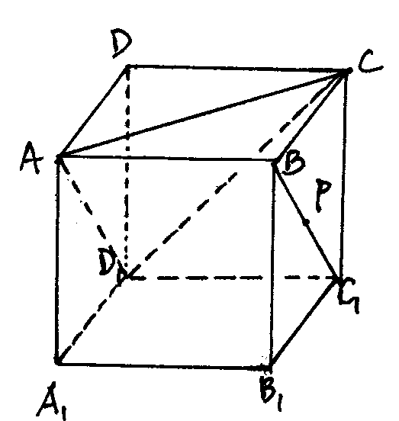
则下列四个命题：
①P在直线BC₁上运动时,三棱锥A—D₁PC的体积不变；
②P在直线BC₁上运动时,直线AP与平面ACD₁所成角的大小不变；
③P在直线BC₁上运动时,二面角P—AD₁—C的大小不变；
④M是平面A₁B₁C₁D₁上到点D和C₁距离相等的点,则M点的轨迹是过D₁点的直线D₁A₁.
其中真命题的编号是 .
【答案】
【解析】
试题分析：①∵BC₁∥平面AD₁,∴BC₁∥上任意一点到平面AD₁C的距离相等,所以体积不变,正确．②P在直线BC₁上运动时,直线AB与平面ACD₁所成角和直线AC₁与平面ACD₁所成角不相等,所以不正确．③当P在直线BC₁上运动时,AP的轨迹是平面PAD₁,即二面角P-AD₁-C的大小不受影响,所以正确．④∵M是平面A₁B₁C₁D₁上到点D和C₁距离相等的点,∴M点的轨迹是一条与直线D C₁平行的直线,而D D₁= C₁D₁,所以正确．故答案为：①③④.
考点：1.异面直线及其所成的角；2.棱柱、棱锥、棱台的体积；3.与二面角有关的立体几何综合题.
Error: Reference source not found
三．解答题：本大题共5小题,共74分.解答应写出文字说明、证明过程或演算步骤.
16.（本题满分14分）在Error: Reference source not found中,角Error: Reference source not found的对边分别为Error: Reference source not found,且Error: Reference source not found.
（1）求Error: Reference source not found的值；
（2）若Error: Reference source not found成等差数列,且公差大于0,求Error: Reference source not found的值.
【答案】（1）Error: Reference source not found；（2）Error: Reference source not found.
【解析】
试题分析：本题主要考查解三角形中的正弦定理与数列的综合问题、利用正弦定理求三角函数值、等差数列的性质、三角函数值问题等基础知识,同时考查运算转化能力和计算能力. 第一问,根据正弦定理将边转换成角,即可得到Error: Reference source not found；第二问,利用等差中项的概念得Error: Reference source not found,再利用正弦定理将边转换成角,得到Error: Reference source not found,设Error: Reference source not found,两式联立,利用平方关系和两角和的余弦公式,得到Error: Reference source not found,再利用内角和与诱导公式,将Error: Reference source not found转化成Error: Reference source not found,解方程求出Error: Reference source not found的值,即Error: Reference source not found的值.
试题解析：
考点：1.正弦定理；2.等差中项；3.两角和的余弦公式；4.诱导公式.学优高考网
17．（本题满分15分）若是各项均不为零的等差数列,公差为Error: Reference source not found,Error: Reference source not found为其前Error: Reference source not found项和,且满足Error: Reference source not found,Error: Reference source not found．数列Error: Reference source not found满足Error: Reference source not found,Error: Reference source not found为数列Error: Reference source not found的前Error: Reference source not found项和．
（Ⅰ）求Error: Reference source not found和Error: Reference source not found；
（Ⅱ）是否存在正整数Error: Reference source not found,使得Error: Reference source not found成等比数列？若存在,求出所有Error: Reference source not found的值；若不存在,请说明理由．
【答案】（Ⅰ）Error: Reference source not found；Error: Reference source not found；（Ⅱ）存在Error: Reference source not found,Error: Reference source not foundError: Reference source not found成等比数列；
【解析】
试题分析：
考点：等差数列的性质及求和公式、裂项相消法,等比中项,存在性问题.
18．（本题满分15分）如图, 在直三棱柱中,,,．
（1）求证：；
（2）问：是否在Error: Reference source not found线段上存在一点Error: Reference source not found,使得平面？
若存在,请证明；若不存在,请说明理由.
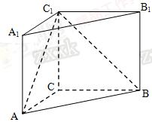
【答案】⑴见解析；⑵、存在,是的中点,证明：见解析.
【解析】
试题分析：（1）利用直三棱柱的性质和底面三角形的特点得到线面垂直,,进而得到线线垂直.
（2）假设存在点D,满足题意,则由,得到线面平行的判定.
试题解析：⑴、在直三棱柱,
∵底面三边长,,,
∴ ,
又直三棱柱中,,
且,
,∴
而,∴； 7分
⑵、存在,是的中点,证明：设与的交点为,连结,
∵ 是的中点,是的中点,∴ ,
∵ ,,∴. 15分
考点：本试题主要考查了线线垂直的证明,意义线面平行证明.学优高考网
19.（本题满分15分）已知Error: Reference source not found
（1）若a>b>c>1,且a、b、c成等差数列,求证：Error: Reference source not found；
（2）若m>n>0时,有Error: Reference source not found,求证：Error: Reference source not found.
【答案】（1）见试题解析；（2）见试题解析.
【解析】
试题分析：（1）由Error: Reference source not found可得Error: Reference source not found；7分
（2）先推出Error: Reference source not found再由Error: Reference source not found可得Error: Reference source not found通过解不等式可得Error: Reference source not found.
试题解析：（1）Error: Reference source not found且a、b、c成等差数列,所以Error: Reference source not found ,所以
Error: Reference source not found,又a+c=2b,
(2)由Error: Reference source not found 可得Error: Reference source not found,Error: Reference source not found且
Error: Reference source not foundError: Reference source not found
即4m=Error: Reference source not foundError: Reference source not found,由0<n<1得Error: Reference source not foundError: Reference source not found,
Error: Reference source not found. 15分学优高考网
考点：1.对数函数；2不等式解法.
20．（本题满分15分）如图,已知Error: Reference source not found,Error: Reference source not found分别是椭圆Error: Reference source not foundError: Reference source not found的左、右焦点,过Error: Reference source not found与Error: Reference source not found轴垂直的直线交椭圆于点Error: Reference source not found,且Error: Reference source not found
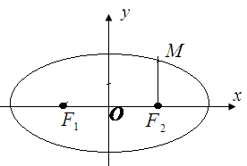
（1）求椭圆的标准方程；
（2）已知点Error: Reference source not found,问是否存在直线Error: Reference source not found与椭圆交于不同的两点Error: Reference source not found,Error: Reference source not found,且Error: Reference source not found的垂直平分线恰好过Error: Reference source not found点？若存在,求出直线Error: Reference source not found斜率的取值范围；若不存在,请说明理由．
【答案】（1）Error: Reference source not found；（2）Error: Reference source not found．
【解析】
试题分析：（1）直接依据定义求得椭圆的长轴长Error: Reference source not found,又右焦点为Error: Reference source not found,从而得到其标准方程；（2）本题需分Error: Reference source not found与Error: Reference source not found轴垂直和不垂直两种情况简单讨论,当不垂直时,可设Error: Reference source not found的方程为Error: Reference source not found,联立椭圆方程,转化为一元二次方程方程有两解问题求得斜率取值范围．
试题解析：（1） 连接Error: Reference source not found,在Error: Reference source not found中,Error: Reference source not found,Error: Reference source not found,∴ Error: Reference source not found
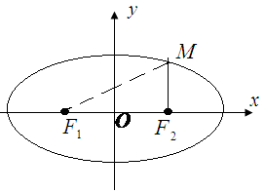
∴ 由椭圆定义可知Error: Reference source not found即Error: Reference source not found,又Error: Reference source not found,从而Error: Reference source not found,
∴ 椭圆的标准方程为Error: Reference source not found．6分
（2） 由题意可知,若Error: Reference source not found的垂直平分线恰好过Error: Reference source not found点,则有Error: Reference source not found,
当Error: Reference source not found与Error: Reference source not found轴垂直时,不满足Error: Reference source not found；当Error: Reference source not found与Error: Reference source not found轴不垂直时,
设Error: Reference source not found的方程为Error: Reference source not found,由Error: Reference source not found,消Error: Reference source not found得Error: Reference source not found ,
∵ Error: Reference source not found ,
∴ Error: Reference source not found,①式
令Error: Reference source not found,Error: Reference source not found,Error: Reference source not found的中点为Error: Reference source not found,则Error: Reference source not found
∴ Error: Reference source not found,Error: Reference source not found,
∴ Error: Reference source not found, 又∵ Error: Reference source not found,
∴ Error: Reference source not found即Error: Reference source not found,化简得Error: Reference source not found,
结合①式得Error: Reference source not found,即Error: Reference source not found,解之得：Error: Reference source not found,
综上所述,存在满足条件的直线,且其斜率Error: Reference source not found的取值范围为Error: Reference source not found .15分
考点：椭圆的标准方程,直线与椭圆的位置关系

